**江苏省仪征中学2022—2023学年度第二学期高一地理学科导学案**

**第一单元第四节——等高线地形图的应用**

研制人：王维中 审核人：李凡

班级：\_\_\_\_\_\_\_\_姓名：\_\_\_\_\_\_\_\_学号：\_\_\_\_\_\_\_\_\_授课日期：6月5日

**【课程标准及要求】**

|  |  |
| --- | --- |
| 课程标准 | 重点 难点 |
| 学会运用等高线地形图判读地形部位，学会绘制地形剖面图并在等高线图中进行交通线路、宿营地、大坝等人类活动的合理选择 | 1.结合等高线图和地图，学会因地制宜进行人类活动的选址。  2.利用等高线地形图进行线路、坝址选定  3.绘制地形剖面图，利用地形剖面图进行通视分析 |

**【导读——读教材识基础】**

阅读初中地理相关教材及地图册

**【导学——培素养引价值】**

阅读相关资料及地图

1. 地形剖面图的绘制

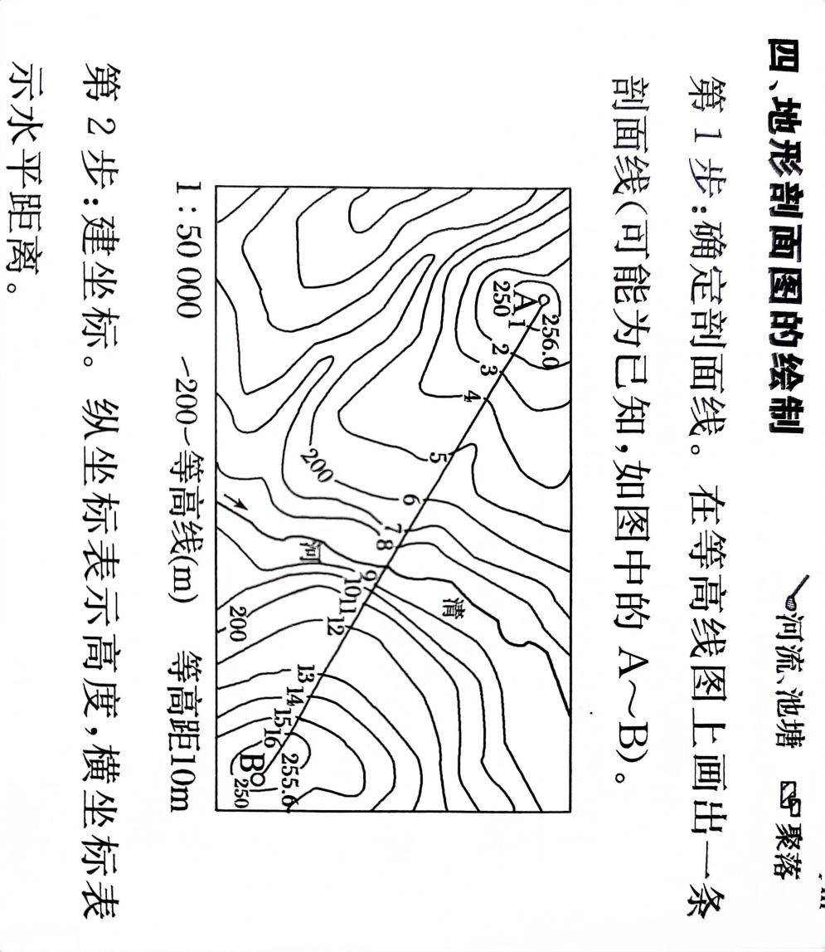第1步:确定剖面线。在等高线图上画出一条剖面线（可能为已知，如图中的A~B）

第2步:建坐标。纵坐标表示高度，横坐标表示水平距离

第3步:确立比例尺。垂直比例尺一般是原图的5、10、15、20倍，倍数越大，起伏越明显，水平比例尺一般与原图一致

第4步:描点。将剖面线与等高线的所有交点（或仅描关键点，如最高点、最低点)按其水平距离和高程转绘到坐标图中。

第5步:连线。用光滑曲线将各点顺次连接，注意相邻两点间的升降趋势(如图中8、9两点高度相同，两者之间为河谷，地势较低）。AB间的剖面图如下：

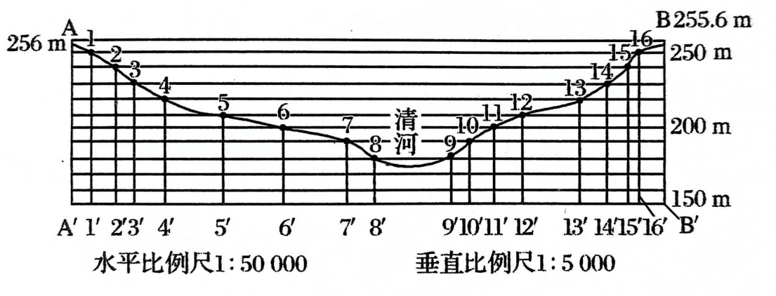

1. 通视问题的判读

**1.先整体——看两点之间是否有山脊、山峰的阻挡**

|  |  |
| --- | --- |
| **阻挡** | **不阻挡** |
| **微信图片_20230610175211** | **微信图片_20230610175216** |
| **两点间有**山脊**,即地面呈“下降一上升一下降”,若隆起点挡住视线，则不能通视** | **两点间有山脊,即地面呈“**下降一上升一下降**”,若隆起点未挡住视线,则可以通视** |

**2.再局部——看凸凹坡**

**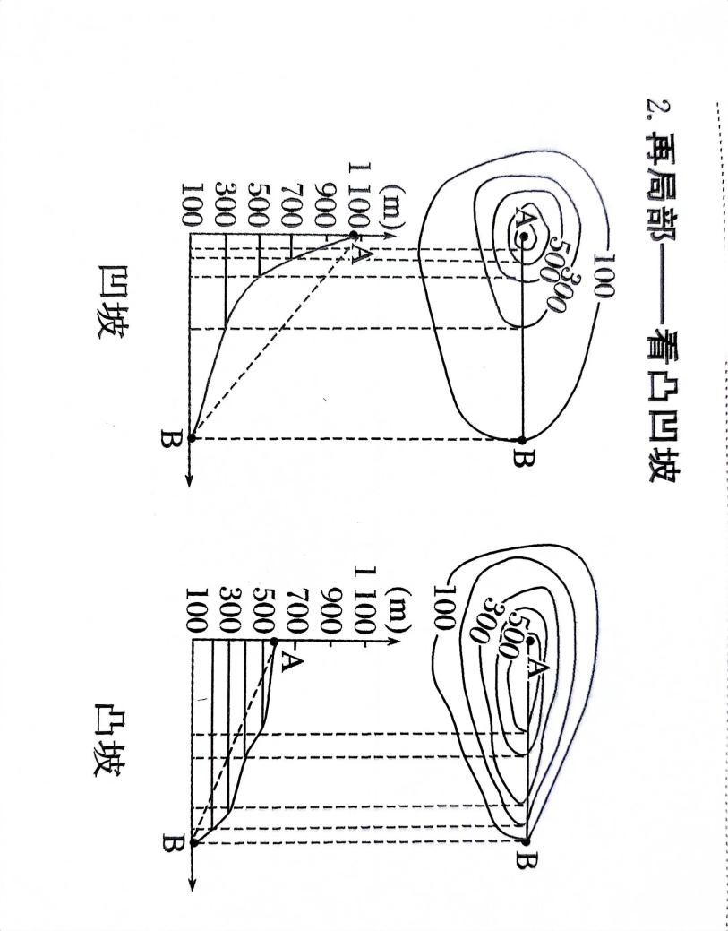**

从山顶向四周，等高线先密后疏，为“凹坡”;凹坡可通视。

从山顶向四周，等高线先疏后密，为“凸坡”;凸坡不能通视。

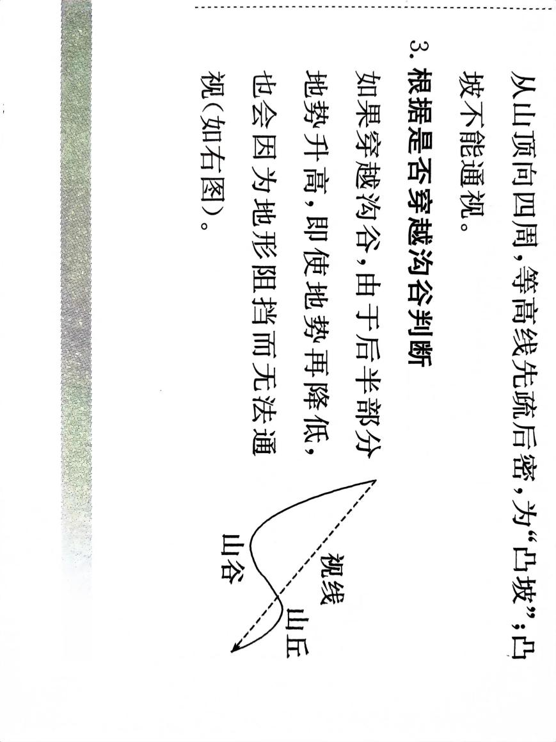**3.根据是否穿越沟谷判断**

如果穿越沟谷，由于后半部分地势升高，即使地势再降低也会因为地形阻挡而无法通视(如右图)。

**【导思——析问题提能力】**

探究：地形剖面图

下图为“某地地形与甲地建筑物布局示意图”。读图回答下题。

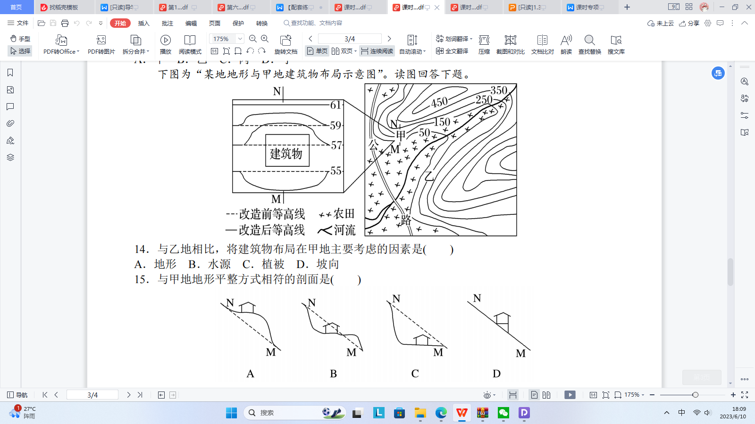

1．与乙地相比，将建筑物布局在甲地主要考虑的因素是什么？

2．绘制出与甲地地形平整方式相符的剖面（N-M）

**【导练——解例题找方法】**

1. **下图是“我国东南某地区的局部等高线地形图”(单位：m) 。读图回答下题。**

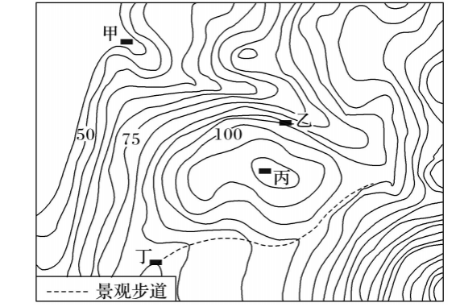

1 ．关于上图，下列说法正确的是( )

A ．甲、丁之间可以通视

B ．乙所在位置为鞍部

C . 甲、丙之间相对高度可能为 74 m D ．此地以红壤为主且土壤肥沃

2 ．依据因地制宜原则，各区域最可能的发展方向是( )

A ．甲地 小型水力发电

B ．乙地 棉花种植

C ．丙地 步道服务部门 D ．丁地 林产品加工

**【导悟——拓思维建体系】**

|  |
| --- |
|  |